НИЖЕГОРОДСКИЙ ГОСУДАРСТВЕННЫЙ ТЕХНИЧЕСКИЙ УНИВЕРСИТЕТ ИМ. Р.Е. АЛЕКСЕЕВА

ИНСТИТУТ РАДИОЭЛЕКТРОНИКИ И ИНФОРМАЦИОННЫХ ТЕХНОЛОГИЙ

Кафедра «Вычислительные системы и технологии»

ОТЧЕТ
по лабораторной работе №2
«Изучение протокола FTP»
По дисциплине «Сети и телекоммуникации»

Выполнили:
Студенты гр. 17-В-2
Анедченко И.А.
Климов А.В.

Проверил:
Гай В. Е.

Нижний Новгород
2020
Цель работы: изучение протокола FTP и получение базовых навыков по работе с ftp-клиентами.
- Подготовка к выполнению работы
Данная лабораторная работа предполагает наличие развернутого ftp-сервера, с активной учетной записью «anonymous». Используя инсталлятор «FileZilla_Server-0_9_51.exe» проведем установку ftp-сервера с автоматическим запуском сервиса и развернем его на локальном компьютере. Создадим пользователя без пароля с именем anonymous и выделим ему папку для работы (sharedfolders).
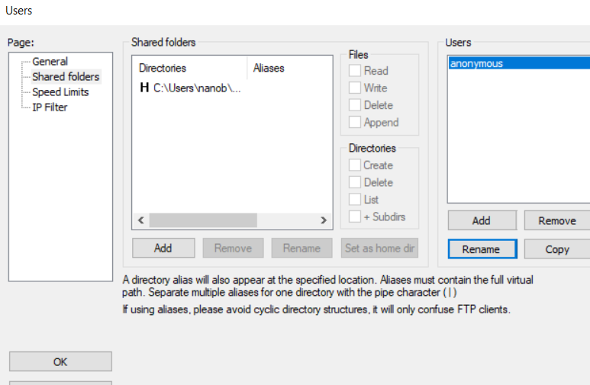
Рис. 1. Создание пользователя anonymous.
- Работа со стандартным FTP-клиентом
При работе по протоколу FTP между клиентом и сервером устанавливается два соединения – управляющее (по нему идут команды) и соединение передачи данных (по нему передаются файлы).
Управляющее соединение одинаково для Активного и Пассивного режима. Клиент инициирует TCP-соединение с динамического порта (1024-65535) к порту номер 21 на FTP-сервере и говорит: «Привет! Я хочу подключиться к тебе. Вот мое имя и мой пароль». Дальнейшие действия зависят от того, какой режим FTP (Активный или Пассивный) выбран.
В активном режиме, в своем приветствии клиент так же сообщает серверу номер порта (из динамического диапазона 1024-65535) для того, чтобы сервер мог подключиться к клиенту для установки соединения для передачи данных. FTP-сервер подключается к заданному номеру порта клиента используя со своей стороны номер TCP-порта 20 для передачи данных.
В пассивном режиме, после приветствия клиента, сервер сообщает клиенту номер TCP-порта (из динамического диапазона 1024-65535), к которому можно подключиться для установки соединения передачи данных.
Главное отличие между активным режимом FTP и пассивным режимом FTP – это сторона, которая открывает соединение для передачи данных. В активном режиме, клиент должен принять соединение от FTP-сервера. В пассивном режиме, клиент всегда инициирует соединение.
В «Менеджер Сайтов» FileZilla создадим два профиля для подключения к серверу (localhost:21)в активном и пассивном режиме. Для выбора типа подключения зададим нужный выбор во вкладке «Настройки передачи».
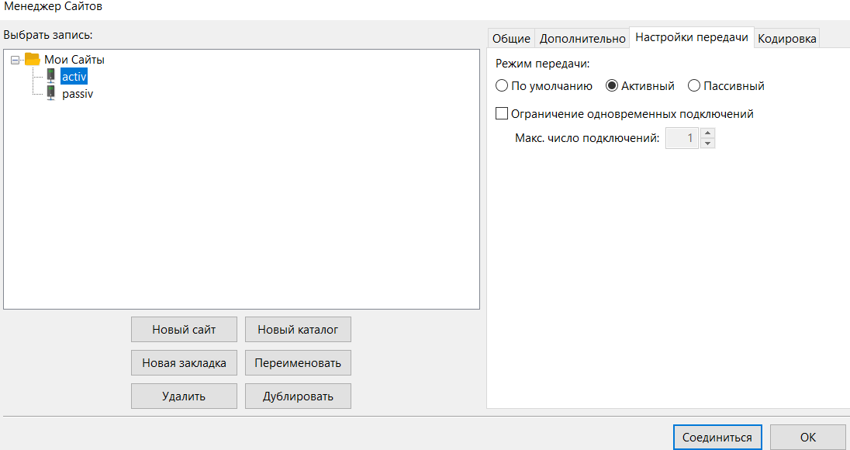
Рис. 2. Создание профилей подключения.
  - Провести сеанс работы с FTP-сервером в активном режиме
Используя профиль «Активный» установим соединение с сервером.
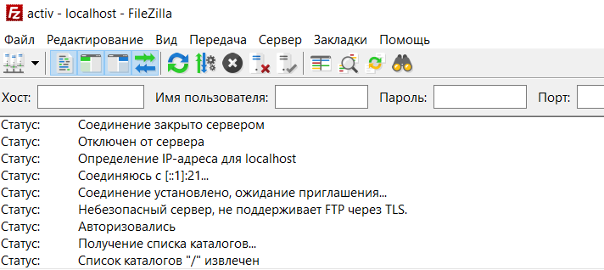
Рис. 3. Подключение в активном режиме.
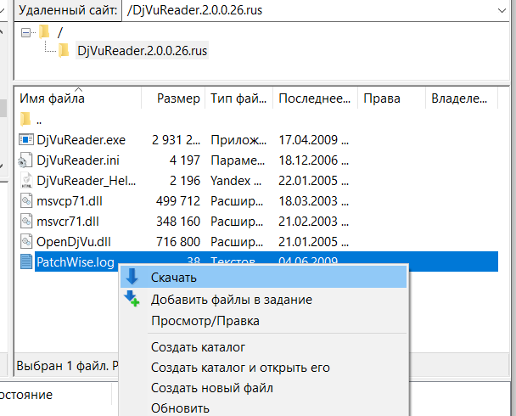
Рис. 4. Процесс скачивания файла.
Определив в окнах локального сайта целевое местоположение, скачаем файл , используя элемент контекстного меню «Скачать».
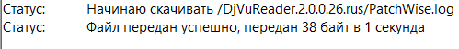
Рис. 5. Результат скачивания файла.
Создадим на сервере каталог с названием «lab» и переместим в него файл «text.txt». Все эти операции можно выполнить путем использования контекстного меню и перетаскивания файла из одного окошка в другое (по технологии Drag-n-Drop).
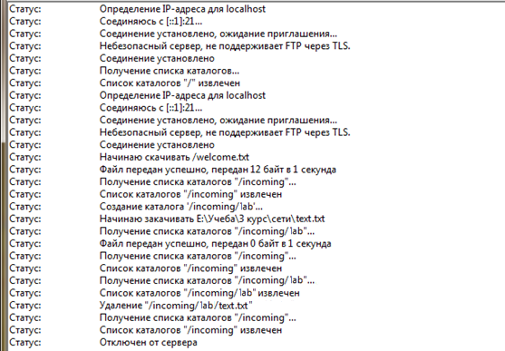
Рис. 6. Создание каталога и отсылка файла на сервер.
Теперь удалим созданный каталог путем нажатия элемента «Удалить» контекстного меню каталога.
Разорвать текущее соединение можно нажатием элемента «Разъединить» меню «Сервер».
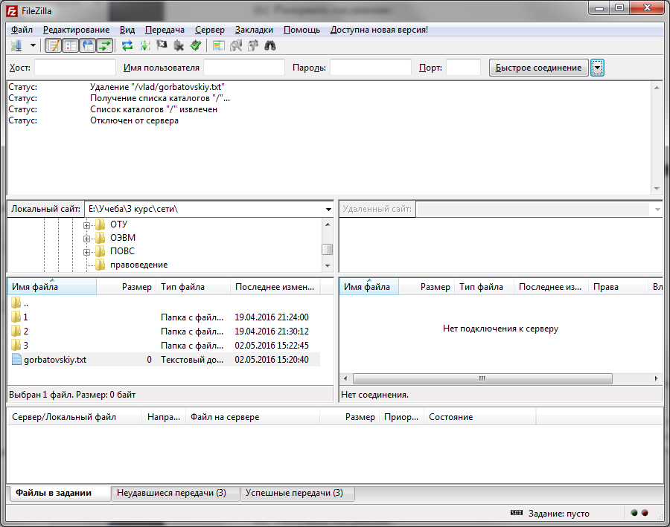
Рис. 7. Разрыв соединения с сервером.
  - Провести сеанс работы с FTP-сервером в пассивном режиме
Используя подготовленный ранее профиль «Пассивный» выполним те же действия, что и в предыдущем пункте. Результат представлен на рис. 8.
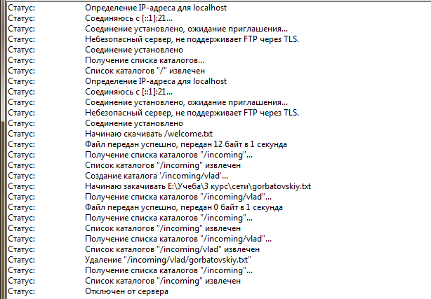
Рис. 8. Сеанс работы с FTP-сервером в пассивном режиме.
  - Захватить пакеты, которыми клиент и сервер обмениваются при установлении активного соединения
С помощью утилиты WireSharkзахватим пакеты, которыми клиент и сервер обмениваются при установке активного соединения. Для этого активируем фильтр трафика ftp и подключимся к компьютеру. Результат представлен на рис. 9.
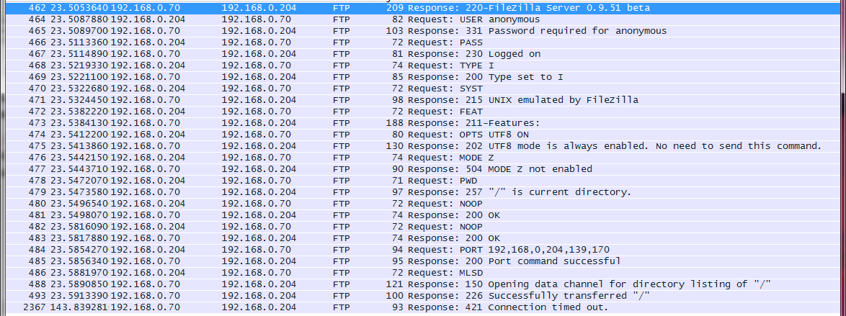
Рис. 9. Перехват ftp-трафика при установке соединения.
По полученным данным построим FlowGraph (рис. 10).
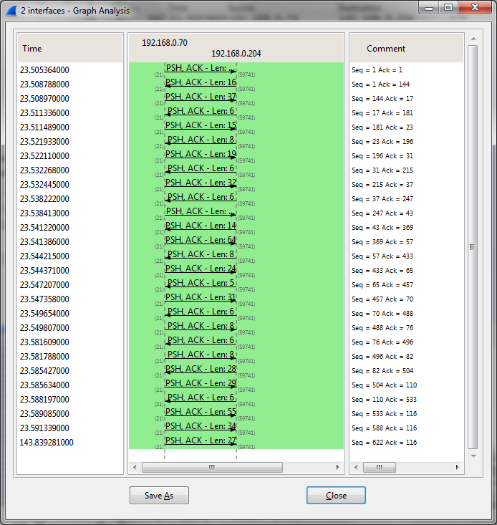
Рис. 10. FlowGraph, построенный WireShark.
- Установление соединения с FTP-сервером с помощью утилиты telnet
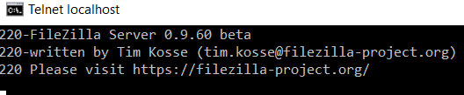

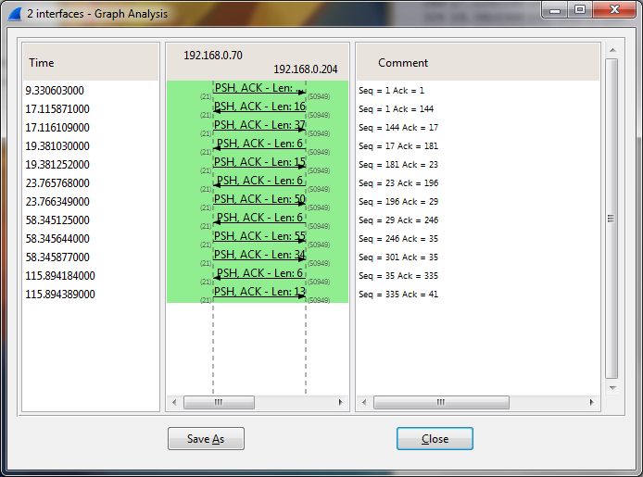

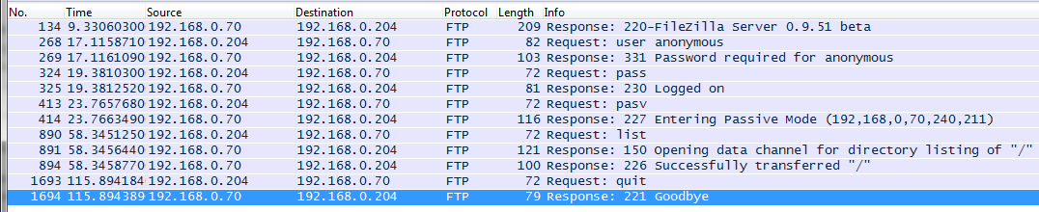
Рис. 12. Отслеженные в WireSharkпакеты.

Вывод
Таким образом, в ходе данной лабораторной работы мы познакомились с протоколом FTP и получили практические навыки по работе с FTP-сервером. Мы узнали о пассивном и активном режимах работы FTP-соединений и применили на практике пассивное через telnet.

